10. RFID – Identifikace na radiové frekvenci
RFID (Radio Frequency Identification) neboli identifikace na radiové frekvenci představuje po čárových kódech další generaci bezkontaktních identifikátorů zboží a osob. Umožňuje jejich rozpoznání na dálku pomocí radiových vln. Technologie RFID je založena na uložení požadovaných dat do RFID čipů, jejichž obsah je načten na dálku RFID čtečkami (snímači). Při čtení dat z čipu není nutná přímá viditelnost mezi čtečkou a čipem (funguje na vzdálenost cca 10 metrů), čip může být např. uvnitř obalu nebo na výrobku.
Do RFID řadíme i novější systém NFC (Near Field Communication), bezkontaktní komunikaci mezi přístroji (čip a čtečka), rozdíl je ale v tom, že spolu komunikují na velmi krátkou vzdálenost. Typickým příkladem NFC je bezkontaktní placení platebními kartami.

Hlavní zjištění
- Technologie využívající bezkontaktní identifikaci zboží či osob (RFID či NFC) jsou firmami v ČR využívány sice relativně málo, jejich obliba v porovnání s předchozími obdobími však stále mírně roste. V roce 2009 využívaly RFID či NFC pouze 3 % firem s 10 a více zaměstnanci, v roce 2011 necelá 4 %, v roce 2014 téměř 6 % subjektů a v lednu 2017 necelá desetina firem.
- Velmi významný je rozdíl ve využívání RFID či NFC v jednotlivých velikostních kategoriích firem a rozdíly nacházíme také mezi různými odvětvími. Mezi velkými firmami je uživatelů RFID či NFC více než třetina (35 %) a mezi podniky malými jich je 5 %. Bezkontaktní identifikaci využívají častěji vybraná průmyslová odvětví (především výroba počítačů a jiných elektronických a optických přístrojů a automobilový průmysl), z ostatních nevýrobních odvětví pak firmy působící v telekomunikacích.
- Firmy v lednu 2017 nejčastěji využívaly technologie RFID či NFC k identifikaci osob nebo ke kontrole přístupu. K tomuto účelu využívalo RFID či NFC 8 % subjektů (tj. více než 93 % firem používajících tyto technologie). Již podstatně méně subjektů používalo RFID či NFC pro účely výroby, služeb a logistiky, takových byla pouhá dvě procenta všech firem (pětina firem využívajících tyto bezkontaktní technologie). Za zanedbatelné pak lze označit využívání RFID k účelům poprodejní identifikace produktu, tuto činnost neprovozovalo v lednu 2017 ani procento podniků a další analýzy tohoto ukazatele by tedy byly značně nespolehlivé.

Graf 10.1: Firmy v ČR používající identifikaci na rádiové frekvenci (RFID) či systém NFC
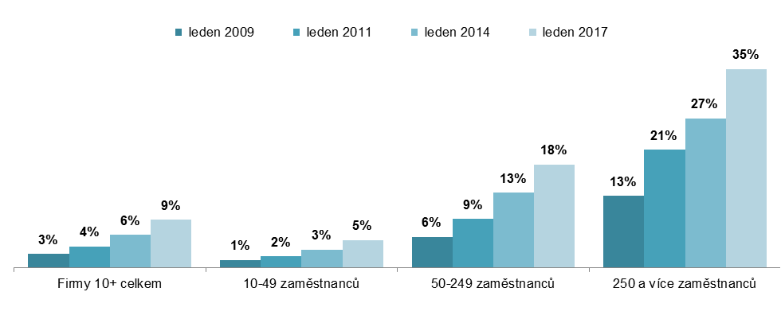
podíl na celkovém počtu firem v dané velikostní skupině v daných letech
Tab. 10.1: Firmy používající identifikaci na rádiové frekvenci (RFID) či systém NFC, leden 2017
 | Celkem | účel použití RFID či NFC
 |  | identifikace osob/ kontrola přístupu | poprodejní identifikace produktu (např. ochrana před napodobeninami) | sledování  a kontrola výroby, služeb, sledování zásob, údržba
Firmy celkem (10+) | 8,6 | 7,7 | 0,6 | 1,8
Velikost firmy
10–49 zaměstnanců | 5,0 | 4,2 | 0,4 | 1,0
50–249 zaměstnanců | 18,4 | 17,3 | 1,0 | 3,9
250 a více zaměstnanců | 35,4 | 33,0 | 2,5 | 8,0
Odvětví (ekonomická činnost)
Zpracovatelský průmysl | 10,9 | 10,4 | 0,2 | 2,0
Výroba a rozvod energie, plynu, tepla | 8,1 | 7,2 | . | 3,2
Stavebnictví | 3,7 | 3,7 | 0,4 | 1,1
Obchod a opravy motorových vozidel | 7,2 | 5,9 | 1,4 | 2,2
Velkoobchod | 9,1 | 7,8 | 0,5 | 1,9
Maloobchod | 5,6 | 2,9 | 1,8 | 1,3
Doprava a skladování | 7,2 | 4,8 | 1,2 | 3,3
Ubytování | 9,9 | 8,5 | . | 0,9
Stravování a pohostinství | 4,0 | 1,9 | 0,6 | 1,4
Činnosti cestovních agentur a kanceláří | 3,3 | 3,3 | . | .
Audiovizuální činnosti; vydavatelství | 8,2 | 8,2 | . | .
Telekomunikační činnosti | 23,6 | 23,0 | . | .
Činnosti v oblasti IT | 15,1 | 14,1 | . | 0,8
Činnosti v oblasti nemovitostí | 4,7 | 4,7 | 0,8 | 0,6
Profesní, vědecké a technické činnosti | 10,7 | 10,6 | 0,4 | 1,0
Ostatní administrativní a podpůrné činnosti | 9,5 | 9,2 | 0,8 | 3,0
podíl na celkovém počtu firem v dané velikostní a odvětvové skupině (v %)
Graf 10.2: Firmy používající technologie RFID či NFC podle odvětví, leden 2017
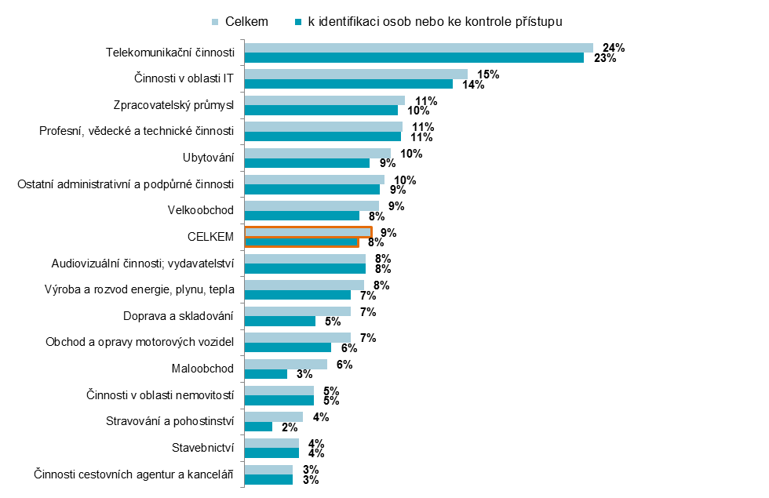
podíl na celkovém počtu firem v dané odvětvové skupině
Zdroj: Český statistický úřad 2017

